**Пояснительная записка**

Любой человек в нашем обществе ежедневно сталкивается с многочисленными вопросами, которые активно вовлекают его в процесс взаимодействия с финансовыми институтами. Такое взаимодействие начинается ещё в детстве, и по мере взросления уровень решаемых задач постоянно повышается. Очевидно, что уже в школьном возрасте у ребёнка необходимо сформировать те базовые понятия и навыки, которые в последующем позволят ему принимать оптимальные финансовые решения, с успехом решать возникающие финансовые проблемы, своевременно выявлять и предотвращать финансовые мошенничества.

Учебная программа рассчитана на учащихся 10–11 классов и составлена с учётом психологических особенностей подростков. Школьники 16–18 лет уже обладают необходимыми знаниями, навыками, умениями и инструментарием, которые позволили бы правильно воспринимать темы, предлагаемые им в рамках курса «Финансовая грамотность». Именно в выпускных классах можно изучать темы, которые школьниками более раннего возраста не могут быть правильно поняты и уяснены. Кроме того, школьники 11 класса после окончания школы фактически выходят в самостоятельную жизнь, в которой знания о финансовых институтах и об особенностях взаимодействия с ними становятся чрезвычайно важными для полноценного вхождения в общество и достижения личного финансового благополучия.

Предлагаемый курс повышения финансовой грамотности школьников 10–11 классов предполагает раскрытие ключевых вопросов функционирования финансовых институтов и взаимодействия с ними. В рамках курса рассматриваются такие понятия, как коммерческий банк, инвестиционный фонд, рынок ценных бумаг, налоговая система, пенсионный фонд и пр. Учащиеся должны научиться основам взаимодействия с банками, пенсионными фондами, налоговыми органами, страховыми компаниями в процессе формирования накоплений, получения кредитов, уплаты налогов, страхования личных и имущественных рисков и др.Перечень предлагаемых к изучению тем соответствует необходимому минимуму базовых финансовых знаний для успешного молодого человека в современном обществе.

**Цели и планируемые результаты**

**Цель обучения:** формирование у учащихся 10–11 классов необходимых знаний, умений и навыков для принятия рациональных финансовых решений в сфере управления личными финансами.

**Планируемые результаты обучения**

Требования к личностным результатам освоения курса:

• понимание принципов функционирования финансовой системы современного государства;

• понимание личной ответственности за решения, принимаемые в процессе взаимодействия с финансовыми институтами;

• понимание прав и обязанностей в сфере финансов. Требования к интеллектуальным (метапредметным) результатам освоения курса:

• владение умением решать практические финансовые задачи:

• владение информацией финансового характера, своевременный анализ и адаптация к собственным потребностям,

• определение стратегических целей в области управления личными финансами;

• постановка стратегических задач для достижения личных финансовых целей;

• планирование использования различных инструментов в процессе реализации стратегических целей и тактических задач в области управления личными финансами;

• подбор альтернативных путей достижения поставленных целей и решения задач;

• владение коммуникативными компетенциями:

• нахождение источников информации для достижения поставленных целей и решения задач, коммуникативное взаимодействие с окружающими для

подбора информации и обмена ею;

• анализ и интерпретация финансовой информации из различных источников.Требования к предметным результатам освоения курса:

• владение основными понятиями и инструментами взаимодействия с участниками финансовых отношений;

• владение основными принципами принятия оптимальных финансовых

решений в процессе своей жизнедеятельности.

**Содержание курса и тематический план**

Представленный далее тематический план состоит из отдельных модулей, каждый из которых разбит на несколько занятий. В каждом занятии содержится как теоретическая составляющая, так и практические задания, которые позволят ученику закрепить знания, полученные в ходе изучения содержания занятия. Последовательность модулей выстроена таким образом, чтобы школьник имел возможность изучить все вопросы для успешного решения в будущем стоящих перед ним финансовых задач. Однако представленная последовательность модулей курса не является безусловно заданной. В зависимости от логики преподавания учителя, особенностей класса и прочих причин преподаватель имеет право изменять представленную последовательность в оптимальном для выбранной ситуации варианте. В тематическом плане содержится общее количество часов, а также количество часов, за которые предполагается изучить выбранную тему и курс в целом.

Курс повышения финансовой грамотности требует деятельностного подхода к процессу обучения, т. е. знания должны не противопоставляться умениям, а рассматриваться как их составная часть. Знания не могут быть ни усвоены, ни сохранены вне действий обучаемого. Таким образом, изучение финансовой грамотности в школе даёт возможность обучающимся овладеть начальными навыками адаптации в динамично изменяющемся и развивающемся мире денежных отношений.

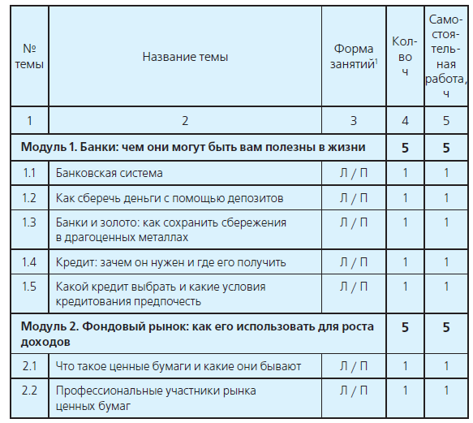

Используется система обозначений типов занятий: Л — лекция, ПС — проблемный семинар, П — практикум, К — контроль, И — игра.

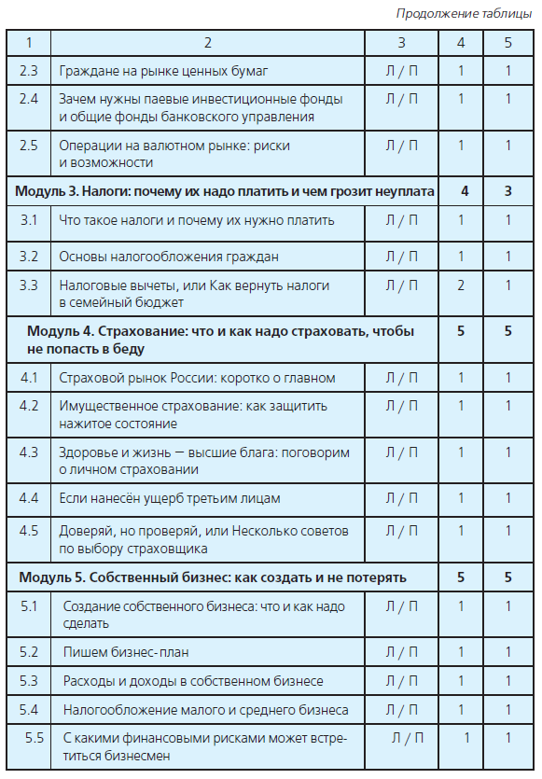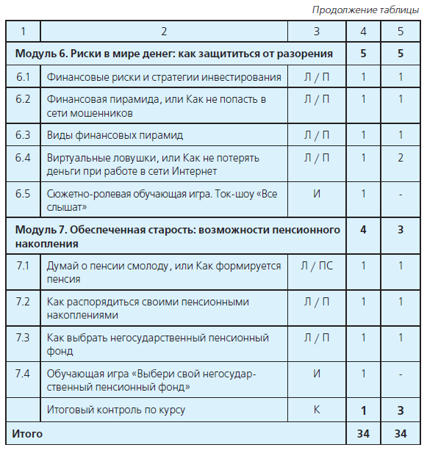

**Модуль 1. Банки: чем они могут быть вам полезны в жизни**

Базовые понятия и знания

Банковская система, коммерческий банк, депозит, система страхования вкладов, кредит, редитная история, процент, ипотека, кредитная карта, автокредитование, потребительское редитование.

Понятие банковской системы, виды депозитов, порядок начисления простых и сложных процентов, порядок возмещения вкладов, основные параметры депозита, виды кредитов, характеристики кредита, параметры выбора необходимого вида кредита.Личностные характеристики и установки

Понимание особенностей функционирования банка как финансового посредника, взаимосвязей риск – процентная ставка по депозиту, вид кредита – процентная ставка по кредиту, ключевых характеристик выбора депозита и кредита.

Умения

Выбирать подходящий вид вложения денежных средств в банке, сравнивать банковские вклады и кредиты, защищать свои права, проводить предварительные расчёты по платежам по кредиту с использованием формулы простых и сложных процентов, оценивать стоимость привлечения средств в различных финансовых организациях.

Компетенции

Выбирать оптимальный вид инвестирования средств с использованием банков, рассчитывать собственную долговую нагрузку, подбирать оптимальный вид кредитования, знать свои права и порядок их защиты, сравнивать различные варианты вложения денежных средств в банке.

**Модуль 2. Фондовый рынок: как его использовать для роста доходов**

Базовые понятия и знания

Фондовый рынок, ценная бумага, акция, облигация, вексель, пай, паевой инвестиционный фонд, общий фонд банковского управления, брокер, дилер, валюта, валютный курс, рынок FOREX.

Понятие фондового рынка, виды ценных бумаг, разновидности паевых инвестиционных фондов, отличия паевых инвестиционных фондов от общих фондов банковского управления, виды профессиональных участников ценных бумаг, типы валютных сделок.

Личностные характеристики и установки

Понимание порядка функционирования фондового рынка, функций участников рынка, особенностей работы граждан с инструментами такого рынка, осознание рисков, с которыми сталкиваются участники фондового рынка в процессе его функционирования, понимание структуры и порядка работы валютного рынка.

Умения

Выбирать подходящий инструмент инвестирования на фондовом рынке, выявлять риски, сопутствующие инвестированию денег на рынке ценных бумаг, рассчитывать уровень доходности по инвестициям, анализировать информацию для принятия решений на фондовом рынке.

Компетенции

Знание и выбор инструментов фондового рынка, работа с информационными потоками для принятия оптимальных финансовых решений на рынке, расчёт необходимых показателей эффективности работы на фондовом рынке, определение и нейтрализация основных рисков, связанных с работой на фондовом рынке.

**Модуль 3. Налоги: почему их надо платить и чем грозит неуплата**

Базовые понятия и знания

Налоговая система, налоги, пошлины, сборы, ИНН, налоговый вычет, пеня по налогам, налоговая декларация.

Основания взимания налогов с граждан, налоги, уплачиваемые гражданами, необходимость получения ИНН и порядок его получения, случаи, в которых необходимо заполнять налоговую декларацию, знание случаев и способов получения налоговых вычетов.

Личностные характеристики и установки

Осознание необходимости уплаты налогов, понимание своих прав и обязанностей в сфере налогообложения, ориентация в действующей системе налогообложения.

Умения

Пользоваться личным кабинетом на сайте налоговой инспекции и получать актуальную информацию о начисленных налогах и задолженности, заполнять налоговую декларацию, оформлять заявление на получение налоговоговычета, рассчитывать сумму налогов к уплате.

Компетенции

Организовывать свои отношения с налоговыми органами, своевременнореагировать на зменения в налоговом законодательстве.

**Модуль 4. Страхование: что и как надо страховать, чтобы не попасть в беду**

Базовые понятия и знания

Страхование, страховой полис, имущественное страхование, личное страхование, страхование ответственности, страховой случай, страховая выплата, обязательное и добровольное страхование, франшиза, страховая сумма, страховая стоимость, страховая премия.

Страховой рынок, основные участники страхового рынка, особенности развития страхового рынка в России, классификация страховых продуктов, условия осуществления различных видов страхования, алгоритм действий при наступлении страховых случаев, особенности выбора страховой компании.

Личностные характеристики и установки

Осознать цель, задачи и принципы страхования, понимать важность приобретения страховых услуг, уметь правильно выбирать страховые продукты, знать преимущества и недостатки условий договоров страхования.

Умения

Понимать содержание договора страхования, уметь работать с правилами страхования, уметь актуализировать страховую информацию, уметь правильно выбрать условия страхования, уметь оперировать страховой терминологией, разбираться в критериях выбора страховой компании.

Компетенции

Понимать нужность и важность процедуры страхования, проводить сравнение страховых продуктов, принимать правильные решения о страховании на основе проведения анализа жизненной ситуации, оценивать надёжность страховой компании, оценивать правильность и прозрачность условий страхования.

**Модуль 5. Собственный бизнес: как создать и не потерять**

Базовые понятия и знания

Бизнес, уставный капитал, привлечённый капитал, бизнес-план, доходы, расходы, прибыль, бухгалтерский учёт, маркетинг, менеджмент, налоги, риски, малый и средний бизнес.

Понятие малого и среднего бизнеса, порядок формирования уставного капитала, структура доходов и расходов, порядок расчёта прибыли, необходимость и назначение бухгалтерского учёта, функции маркетинга и менеджмента в работе предприятия, порядок расчёта и уплаты налогов в малом и среднем бизнесе, определение рисков и их снижение.

Личностные характеристики и установки. Понимание порядка функционирования предприятия, роли уставного и привлечённого капиталов в его развитии, необходимости учёта доходов и рас-

ходов в процессе ведения бизнеса.

Умения

Определять потребность в капитале для развития бизнеса, составлять бизнес-план, рассчитывать прибыль, налоги, знать порядок уплаты налогов в малом и среднем бизнесе, строить структуру управления на предприятии.

Компетенции

Знание ключевых этапов создания бизнеса, структуры бизнес-плана, финансовых расчётов, необходимых для ведения бизнеса, знание основ маркетинга и менеджмента, необходимых для управления вновь созданным предприятием.

**Модуль 6. Риски в мире денег: как защититься от разорения**

Базовые понятия и знания

Инвестиции, инвестирование, инвестиционный портфель, стратегия инвестирования, инвестиционный инструмент, диверсификация инвестиционного

портфеля, финансовый риск, доходность, срок инвестирования, сумма и вестирования, финансовая пирамида, Хайп, фишинг, фарминг.

Виды рисков при осуществлении финансовых операций, способы защиты от финансовых мошенничеств, знания о признаках финансовой пирамиды.

Личностные характеристики и установки

Понимание взаимосвязей риск – доходность инвестиционных инструментов, ключевых характеристик выбора стратегии инвестирования, особенностей функционирования ошеннических финансовых схем.

Умения

Различать стратегии инвестирования, выбирать приемлемую для себя стратегию инвестирования с позиции приемлемого уровня риска и доходности, рассчитать доходность инвестиций, диверсифицировать инвестиционный портфель с точки зрения минимизации рисков и приемлемости доходности, распознать финансовую пирамиду среди множества инвестиционных предложений, отличить фишинговый сайт от подлинного, защитить себя от фарминга и фишинга.

Компетенции

Сравнивать и выбирать оптимальный вариант размещения своего капитала в различные инвестиционные инструменты, оценивать доходность своих инвестиций, определять уровень риска инвестиционного портфеля.

**Модуль 7. Обеспеченная старость: возможности пенсионного накопления**

Базовые понятия и знания

Пенсия, пенсионная система, пенсионный фонд, управляющая компания,негосударственное пенсионное обеспечение.

Способы финансового обеспечения в старости, основания получения пенсии по старости, знание о существующих программах пенсионного обеспечения.

Личностные характеристики и установки

Осознание факторов, влияющих на размер будущей пенсии, рисков, присущих различным программам пенсионного обеспечения, понимание личной ответственности в пенсионном обеспечении.

Умения

Влиять на размер собственной будущей пенсии, с помощью калькулятора, размещённого на сайте Пенсионного фонда России, рассчитывать размер пенсии, выбирать негосударственный пенсионный фонд.

Компетенции

Управление собственными пенсионными накоплениями, выбор оптимального направления инвестирования накопительной части своей будущей пенсии, выбор негосударственного пенсионного фонда с точки зрения надёжности и доходности.

**Формы и методы организации учебной деятельности учащихся в процессе обучения**

В ходе организации учебной деятельности учащихся будут использоваться следующие формы занятий:

**Лекция.** В процессе лекции педагог последовательно и системно излагает и объясняет учебный материал, содержащийся в пособии. Ведущими принципами и одновременно критериями эффективности лекций по финансовой грамотности считаются: оптимальное сочетание их обучающих, воспитывающих, развивающих функций, системность, ясность изложения и активизация мышления учеников, аргументированность суждений, учёт особенностей аудитории (профиль класса), сочетание теории и практики, сочетание логики изложения с творческой импровизацией учителя, использование технических средств.

Наряду с традиционным видом лекции активизировать диалоговые и творческо-поисковые формы проведения образовательной работы позволят лекции-дискуссии с участием представителей финансового сектора, бизнеса, профессорско-преподавательского состава вузов.

**Практикум.** Практическое занятие как форма организации образовательного процесса носит обучающий характер, направлено на формирование определённых практических умений и навыков в области управления личными финансами, является связующим звеном между теоретическим освоением учеником предмета и применением его положений в реальной жизненной ситуации.

Практическое занятие может быть проведено в различных формах:

– *проблемный семинар;*

*– презентация докладов;*

*– решение кейсов;*

*– решение финансовых головоломок и пр.*

**Игра.** Данный урок осуществляется путём моделирования жизненной ситуации, связанной с принятием финансового решения. Целью данного моделирования ситуации является выработка модели поведения в подобных ситуациях, приобретение опыта такого рода деятельности.

**Контроль.** Данный урок проводится с целью проверки освоенных знаний и умений.

На усмотрение учителя могут быть использованы другие формы обучения.

**Формы и методы оценивания результатов обучения и аттестации учащихся**

Необходимым элементом процесса обучения является контроль. Контроль знаний, умений и навыков, которые были сформированы у школьника, требует определённой системы оценивания с выделением чётких критериев такого оценивания. Поскольку в процессе обучения предполагается использование различных видов деятельности, то и система критериальной оценки должна строиться с учётом различий в такой деятельности. Задача учителя – заранее ознакомить учащихся с критериями оценивания их деятельности, что позволит школьникам впоследствии чётко осознавать цели и задачи, стоящие перед ними в процессе обучения, и выбирать оптимальные пути достижения поставленных целей и решения задач. В процессе преподавания курса «Финансовая грамотность» предполагается использование учителем двух видов контроля: текущего и итогового.

Целью текущего контроля является оценка активности работы школьника на уроке, уровень осознания обсуждаемого материала, креативность в решении поставленных задач. Текущий контроль может проводиться как в форме тестирования, решения практических задач и ситуаций, так и в форме деловой игры.

Целью итогового контроля является оценка выполнения требований к личностным, интеллектуальным и предметным результатам освоения курса. Итоговый контроль проводится в форме итогового тестирования или деловой игры, позволяющей оценить все аспекты подготовки школьника по вопросам, которые поднимались в процессе изучения курса «Финансовая грамотность». Результаты итогового контроля позволят учителю корректировать методику преподавания, выявлять темы и вопросы, которым следует уделить более пристальное внимание

**Программно-методическое обеспечение**

**1. Перечень материалов на бумажных носителях:**

– материалы для учащихся;

– методические рекомендации для учителя;

– материалы для родителей;

– учебная программа.